О работе центра образования цифрового и гуманитарного профилей «Точка роста»

В 2020 году в рамках федерального проекта «Современная
школа» в МКОУ СОШ с.п. Тамбовское открыт Центр образования
цифрового и гуманитарного профилей «Точка роста».

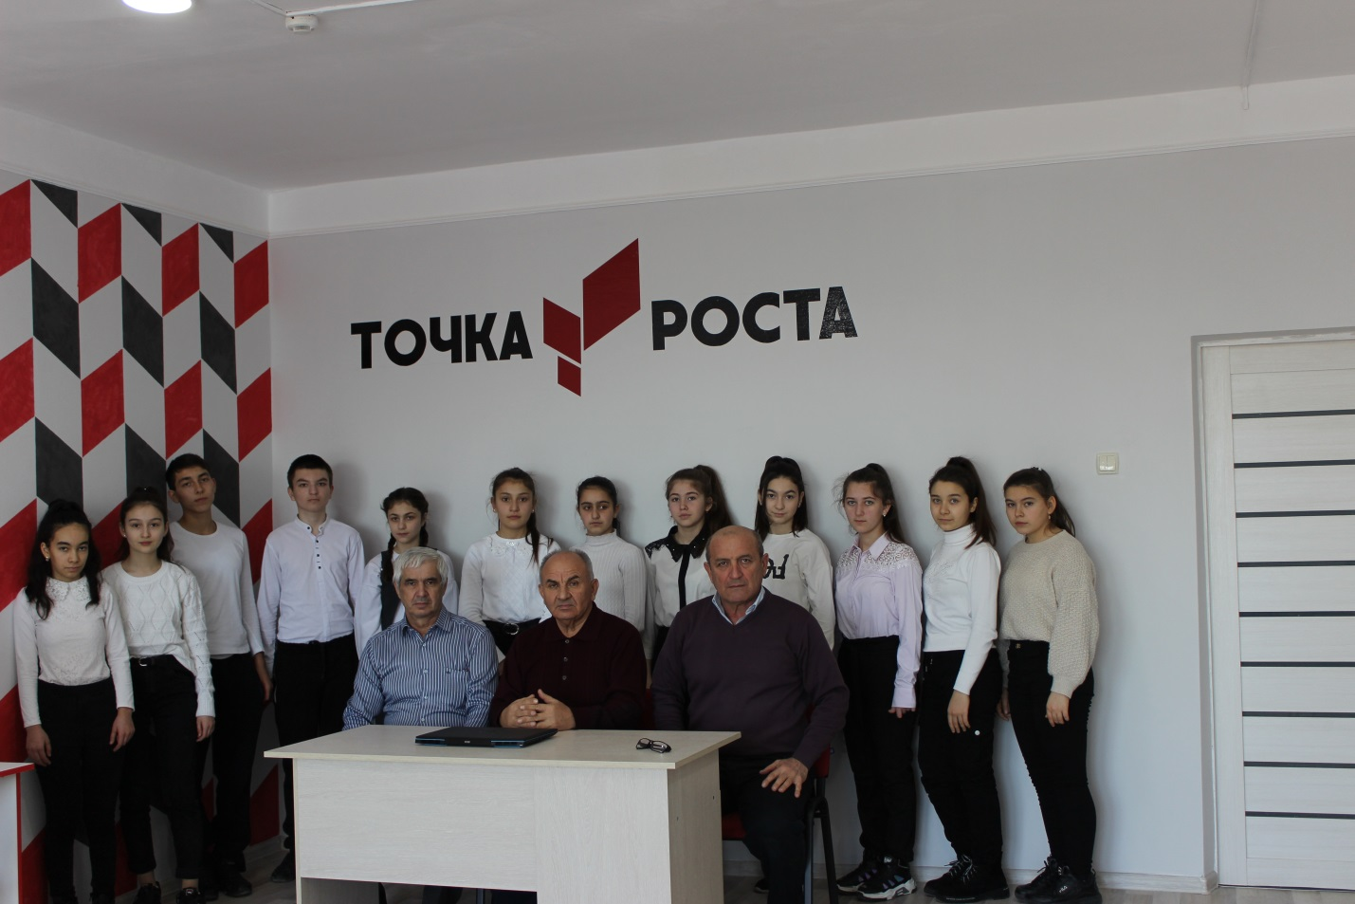
Каждый педагог получил методические рекомендации, по ним разработаны рабочие программы, определены цели и задачи
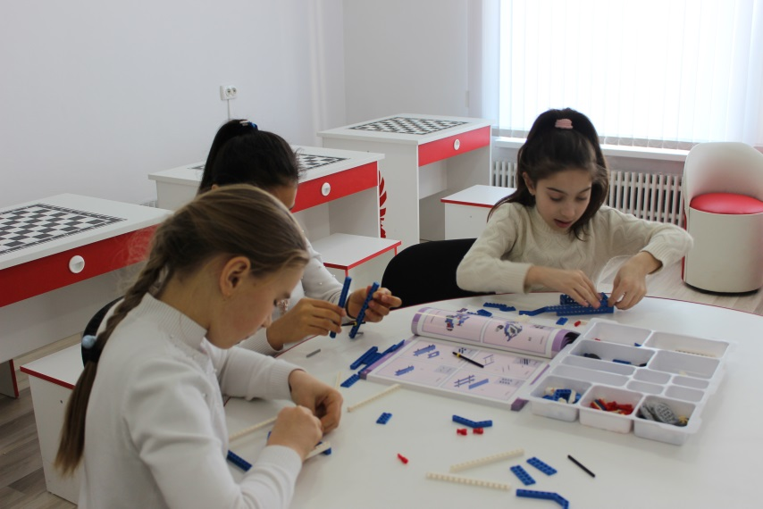
Инфраструктура Центра используется во внеурочное время как общественное пространство для развития общекультурных компетенций и цифровой грамотности обучающихся.

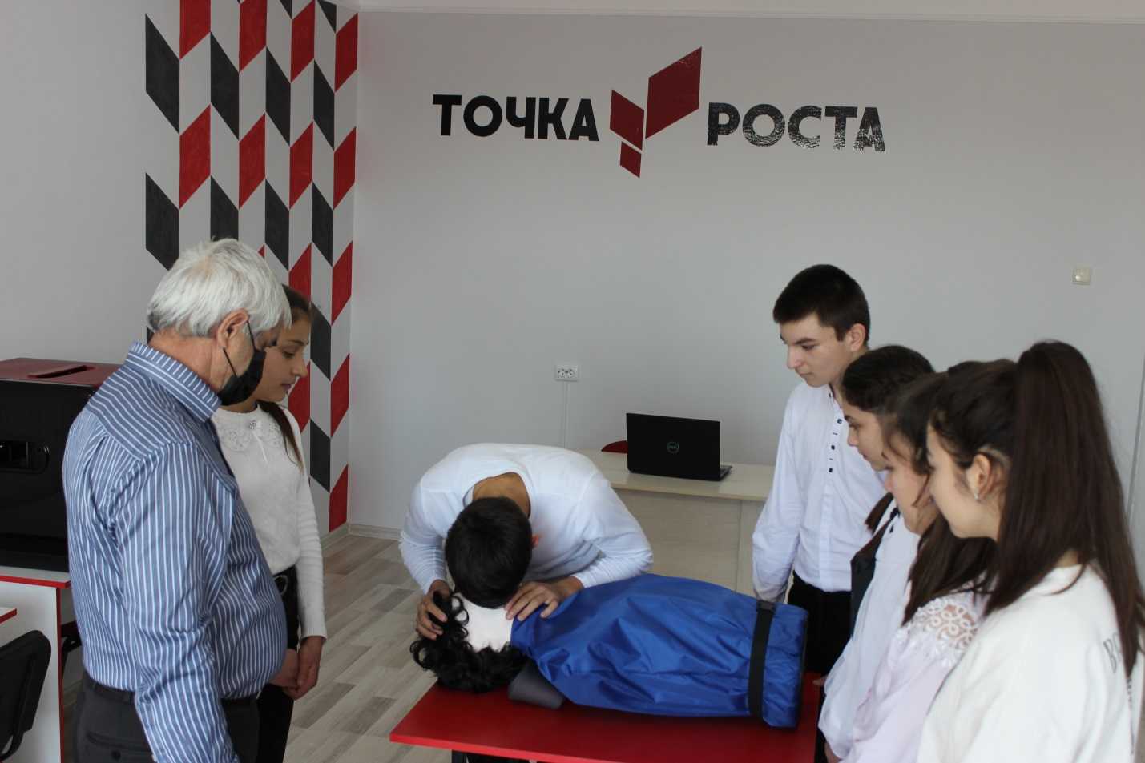
За месяцы работы можно с уверенностью сказать, что жизнь школы существенно изменилась. У учащихся и педагогов появилась возможность совместно постигать азы наук и осваивать новые технологии, используя современное оборудование. Все педагоги работающие в Центре, прошли курсы повышения квалификации по различным образовательным программам.
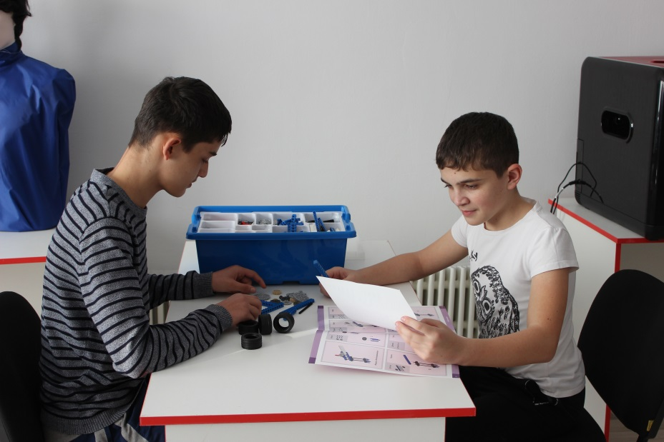
В этом учебном году учителя информатики активно внедряют элементы программирования..
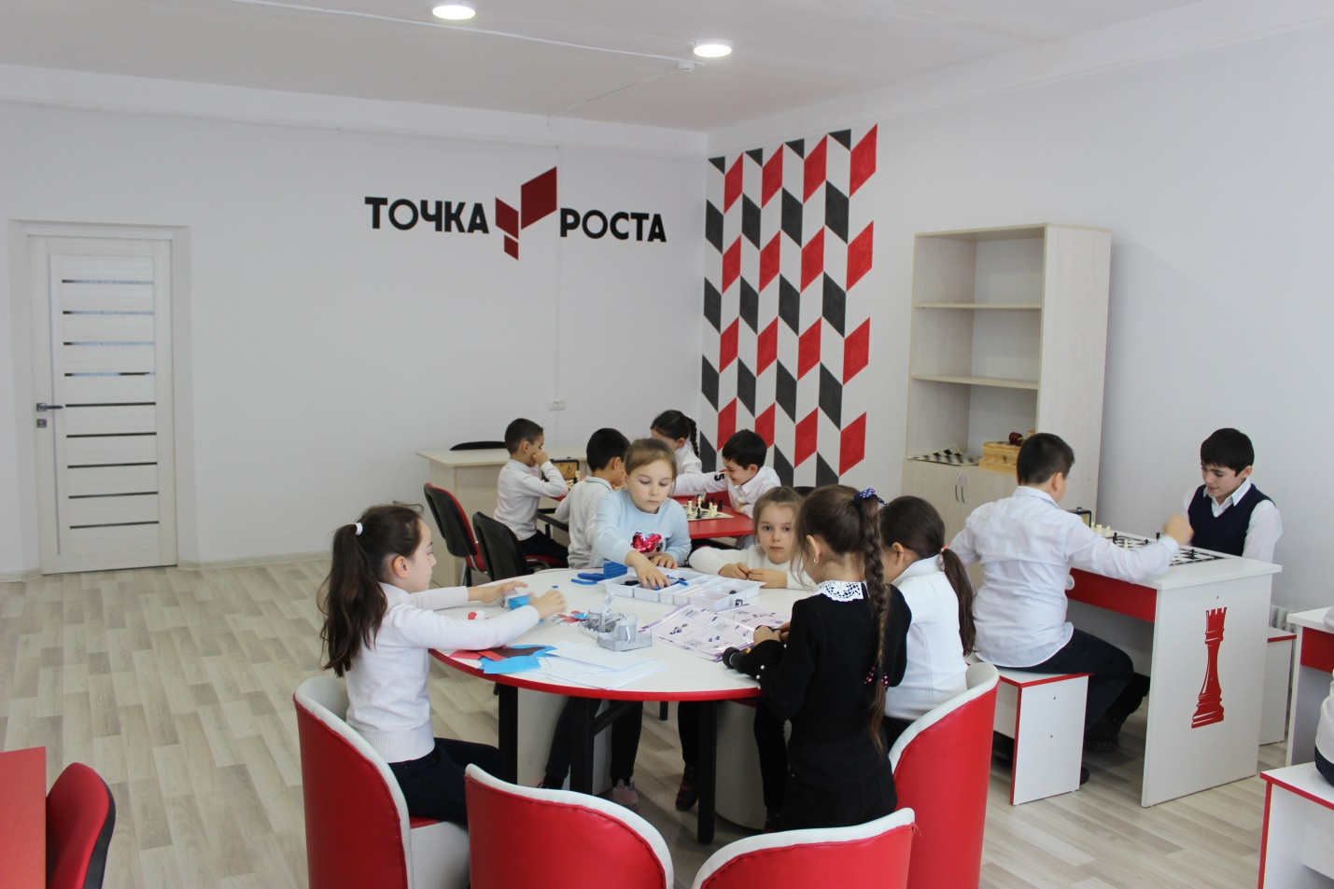
Изучить тонкости новых технологий, ознакомиться с современными материалами можно на занятиях в Центре. Обучающимся предоставляется возможность создавать различные макеты при помощи специального программного обеспечения, изготавливать из любых подручных материалов, а так же распечатывать прототипы на 3D принтере.
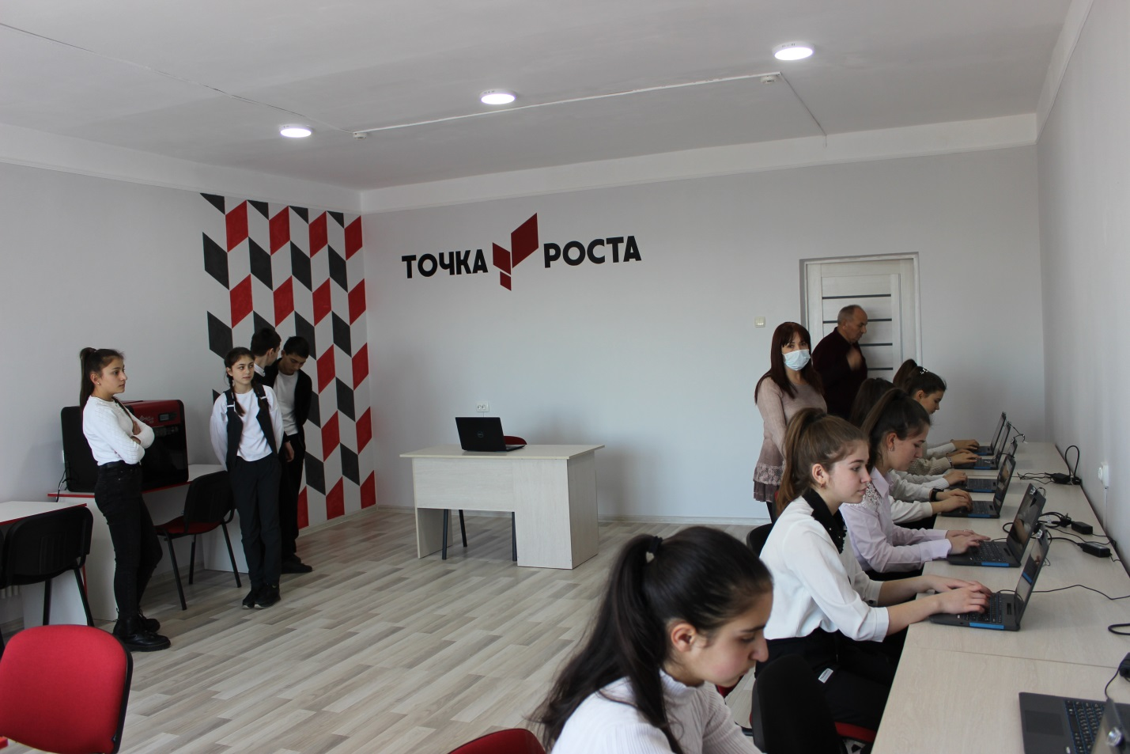
Также детям очень нравится изучать работу беспилотных аппаратов, имеющихся в «Точке Роста». Они установили программное обеспечение на свои смартфоны для управления дронами. В ближайшее будущее планируется использовать их для видеосъемки школьных мероприятий.
